
一、选择题
1．下列现象中，是随机现象的有( )
①在一条公路上，交警记录某一小时通过的汽车超过300辆．
②若a为整数，则a＋1为整数．
③发射一颗炮弹，命中目标．
④检查流水线上一件产品是合格品还是次品．
A．1个 B．2个 C．3个 D．4个
[答案] C
[解析] 当a为整数时，a＋1一定为整数，是必然现象，其余3个均为随机现象．
2．下列事件中，不可能事件为( )
A．钝角三角形两个小角之和小于90°
B．三角形中大边对大角，大角对大边
C．锐角三角形中两个内角和小于90°
D．三角形中任意两边的和大于第三边
[答案] C
[解析] 若两内角的和小于90°，则第三个内角必大于90°，故不是锐角三角形，∴C为不可能事件，而A、B、D均为必然事件．
3．12个同类产品中含有2个次品，现从中任意抽出3个，必然事件是( )
A．3个都是正品 B．至少有一个是次品
C．3个都是次品 D．至少有一个是正品
[答案] D
[解析] A，B都是随机事件，因为只有2个次品，所以“抽出的三个全是次品”是不可能事件，“至少有一个是正品”是必然事件．
4．先从一副扑克牌中抽取5张红桃，4张梅花，3张黑桃，再从抽取的12张牌中随机抽出10张，恰好红桃、梅花、黑桃3种牌都抽到，这种事情( )
A．可能发生 B．不可能发生
C．必然发生 D．无法判断
[答案] C
[解析] 因为12张牌中，红桃、梅花、黑桃中任两种的张数之和都小于10，故从12张扑克中抽取10张，三种牌一定都有．
5．下列事件：
①如果a>b，那么a－b>0.
②任取一实数a(a>0且a≠1)，函数y＝log_{a}x是增函数．
③某人射击一次，命中靶心．
④从盛有一红、二白共三个球的袋子中，摸出一球观察结果是黄球．
其中是随机事件的为( )
A．①② B．③④
C．①④ D．②③
[答案] D
[解析] ①是必然事件；②中a>1时，y＝log_{a}x单调递增，0<a<1时，y＝log为减函数，故是随机事件；③是随机事件；④是不可能事件．
6．某人将一枚硬币连掷了10次，正面朝上的情形出现了6次，若用A表示正面朝上这一事件，则A的( )
A．概率为 B．频率为
C．频率为6 D．概率接近0.6
[答案] B
[解析] 抛掷一次即进行一次试验，抛掷10次，正面向上6次，即事件A的频数为6，∴A的频率为＝.∴选B.
7．下列说法中，不正确的是( )
A．某人射击10次，击中靶心8次，则他击中靶心的频率是0.8
B．某人射击10次，击中靶心7次，则他击不中靶心的频率是0.7
C．某人射击10次，击中靶心的频率是，则他应击中靶心5次
D．某人射击10次，击中靶心的频率是0.6，则他击不中靶心的次数应为4
[答案] B
8．从存放号码分别为1,2，…，10的卡片的盒子里，有放回地取100次，每次取一张卡片，并记下号码，统计结果如下：
卡片号码 | 1 | 2 | 3 | 4 | 5 | 6 | 7 | 8 | 9 | 10
取到的次数 | 13 | 8 | 5 | 7 | 6 | 13 | 18 | 10 | 11 | 9
则取到号码为奇数的频率是( )
A．0.53 B．0.5
C．0.47 D．0.37
[答案] A
[解析] 取到号码为奇数的卡片共有13＋5＋6＋18＋11＝53(次)，所以取到号码为奇数的频率为＝0.53.
二、填空题
9．已知随机事件A发生的频率是0.02，事件A出现了10次，那么共进行了________次试验．
[答案] 500
[解析] 设共进行了n次试验，
则＝0.02，解得n＝500.
10．一家保险公司想了解汽车挡风玻璃破碎的概率，公司收集了20 000部汽车，时间从某年的5月1日到下一年的5月1日，共发现有600部汽车的挡风玻璃破碎，则一部汽车在一年时间里挡风玻璃破碎的概率近似为________．
[答案] 0.03
[解析] 在一年里汽车的挡风玻璃破碎的频率为＝0.03，所以估计其破碎的概率约为0.03.
11．某人进行打靶练习，共射击10次，其中有2次10环，3次9环，4次8环，1次脱靶，在这次练习中，这个人中靶的频率是________，中9环的概率是________．
[答案] 0.9 0.3
[解析] 打靶10次，9次中靶，故中靶的概率为＝0.9，其中3次中9环，故中9环的频率是＝0.3.
12．一袋中装有10个红球，8个白球，7个黑球，现在把球随机地一个一个摸出来，为了保证在第k次或第k次之前能首次摸出红球，则k的最小值为________．
[答案] 16
[解析] 至少需摸完黑球和白球共15个．
三、解答题
13．设集合M＝{1,2,3,4}，a∈M，b∈M，(a，b)是一个基本事件．
(1)“a＋b＝5”这一事件包含哪几个基本事件？“a<3且b>1”呢？
(2)“ab＝4”这一事件包含哪几个基本事件？“a＝b”呢？
(3)“直线ax＋by＝0的斜率k>－1”这一事件包含哪几个基本事件？
[解析] 这个试验的基本事件构成集合Ω＝{(1,1)，(1,2)，(1,3)，(1,4)，(2,1)，(2,2)，(2,3)，(2,4)，(3,1)，(3,2)，(3,3)，(3,4)，(4,1)，(4,2)，(4,3)，(4,4)}．
(1)“a＋b＝5”包含以下4个基本事件：(1,4)，(2,3)，(3,2)，(4,1)．
“a<3且b>1”包含以下6个基本事件：(1,2)，(1,3)，(1,4)，(2,2)，(2,3)，(2,4)．
(2)“ab＝4”这一事件包含以下3个基本事件：(1,4)，(2,2)，(4,1)；
“a＝b”这一事件包含以下4个基本事件：(1,1)，(2,2)，(3,3)，(4,4)．
(3)直线ax＋by＝0的斜率k＝－>－1，
∴a<b，∴包含以下6个基本事件：(1,2)，(1,3)，(1,4)，(2,3)，(2,4)，(3,4)．
14．从含有两件正品a₁，a₂和一件次品b的三件产品中每次任取一件，每次取出后不放回，连续取两次．
(1)写出这个试验的所有结果；
(2)设A为“取出两件产品中恰有一件次品”，写出事件A；
(3)把“每次取出后不放回”这一条件换成“每次取出后放回”，其余不变，请你回答上述两个问题．
[解析] (1)这个试验的所有可能结果Ω＝{(a₁，a₂)，(a₁，b)，(a₂，b)，(a₂，a₁)，(b，a₁)，(b，a₂)}．
(2)A＝{(a₁，b)，(a₂，b)，(b，a₁)，(b，a₂)}．
(3)①这个试验的所有可能结果Ω＝{(a₁，a₁)，(a₁，a₂)，(a₁，b)，(a₂，a₁)，(a₂，a₂)，(a₂，b)，(b，a₁)，(b，a₂)，(b，b)}．②A＝{(a₁，b)，(a₂，b)，(b，a₁)，(b，a₂)}．
15．某企业生产的乒乓球被2008年北京奥委会指定为乒乓球比赛专用球．日前有关部门对某批产品进行了抽样检测，检测结果如下表所示：
抽取球数n | 50 | 100 | 200 | 500 | 1 000 | 2 000
优等品数m | 45 | 92 | 194 | 470 | 954 | 1 902
优等品频率
(1)计算表中乒乓球为优等品的频率；
(2)从这批乒乓球产品中任取一个，检测出为优等品的概率是多少？(结果保留到小数点后三位)
[解析] (1)依据公式f_{n}(A)＝，可以计算表中乒乓球优等品的频率依次是0.900,0.920,0.970，0.940，0.954,0.951.
(2)由(1)知抽取的球数n不同，计算得到的频率值虽然不同，但随着抽球数的增多，都在常数0.950的附近摆动，所以任意抽取一个乒乓球检测时，质量检测为优等品的概率约为0.950.
16．在生产过程中，测得纤维产品的纤度(表示纤维粗细的一种量)共有100个数据，将数据分组如下表：
分组 | 频数
[1.30,1.34) | 4
[1.34,1.38) | 25
[1.38,1.42) | 30
[1.42,1.46) | 29
[1.46,1.50) | 10
[1.50,1.54) | 2
合计 | 100
(1)请作出频率分布表，并画出频率分布直方图；
(2)估计纤度落在[1.38,1.50)中的概率及纤度小于1.40的概率是多少？
[解析] (1)频率分布表如下表.
分组 | 频数 | 频率
[1.30,1.34) | 4 | 0.04
[1.34,1.38) | 25 | 0.25
[1.38,1.42) | 30 | 0.30
[1.42,1.46) | 29 | 0.29
[1.46,1.50) | 10 | 0.10
[1.50,1.54) | 2 | 0.02
合计 | 100 | 1.00
频率分布直方图如图所示．
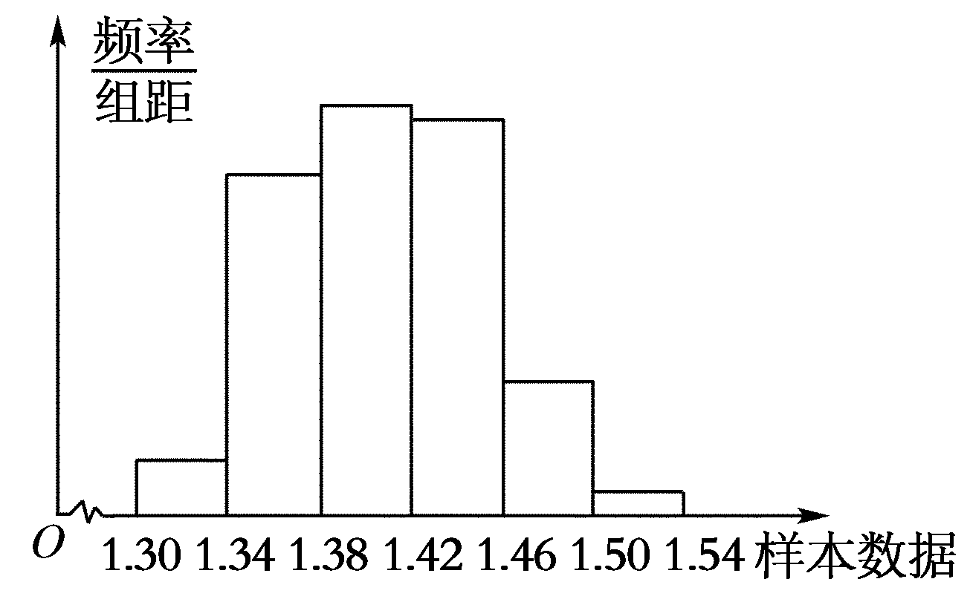
(2)纤度落在[1.38,1.50)中的频数是30＋29＋10＝69，
则纤度落在[1.38,1.50)中的频率是＝0.69，
所以估计纤度落在[1.38,1.50)中的概率为0.69.
纤度小于1.40的频数是4＋25＋×30＝44，
则纤度小于1.40的频率是＝0.44，
所以估计纤度小于1.40的概率是0.44.

